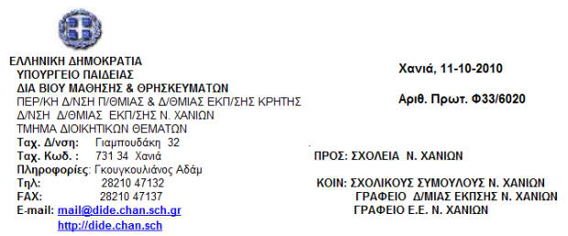

ΘΕΜΑ: ΕΞΕΤΑΣΗ ΔΥΣΛΕΞΙΚΩΝ ΜΑΘΗΤΩΝ

Σε σχέση με την εξέταση των δυσλεξικών μαθητών υπενθυμίζουμε τα παρακάτω:
1. Να γίνει καταγραφή όλων των δυσλεξικών μαθητών κατά τμήμα.
2. Να ενημερωθούν ενυπόγραφα όλοι οι καθηγητές που διδάσκουν στα τμήματα που υπάρχουν δυσλεξικοί μαθητές.
3. Να γίνει υπενθύμιση στους παραπάνω καθηγητές των διαδικασιών και των υποχρεώσεων, που απαιτούνται για την αντιμετώπιση και κυρίως την αξιολογηση των παραπάνω μαθητών, που προβλέπονται από τους σχετικούς νόμους και εγκυκλίους.
4. Η αξιολόγηση δεν αφορά μόνο τις προαγωγικές ή απολυτήριες εξετάσεις που γίνονται στο τέλος του χρόνου, αλλά και κάθε είδους εξέταση σε σχέση με τη σχολική διαδικασία: προφορική εξέταση, τέστ, ωριαία διαγωνίσματα.
· ΠΡΟΦΟΡΙΚΗ ΕΞΕΤΑΣΗ: Αν δεν επιθυμεί ο μαθητής, δεν θα βγαίνει στον πίνακα, αλλα η αξιολόγησή του θα γίνεται από τη συμμετοχή του στις ερωτήσεις και τις εργασίες που δίνονται μέσα στην τάξη.
· ΩΡΙΑΙΑ ΔΙΑΓΩΝΙΣΜΑΤΑ ή ΤΕΣΤ: Μόνο εάν επιθυμεί ο μαθητής και με τη σύμφωνη γνώμη του κηδεμόνα (εφ΄ όσο είναι ανήλικος), θα παραδίδει γραπτό στα ΩΡΙΑΙΑ ΔΙΑΓΩΝΙΣΜΑΤΑ ή τα ΤΕΣΤ.

ΕΠΙΣΗΜΑΝΣΕΙΣ (ΥΠ.Ε.Π.Θ. Γ2/1846 της 17-5-2000)
Η εξέτασή τους πρέπει να διεξάγεται μέσα σ’ ένα κλίμα ασφάλειας, αποδοχής και σεβασμού της ιδιαιτερότητάς τους. Γι αυτό το λόγο θα πρέπει να τους παρέχεται η δυνατότητα να χρησιμοποιούν το πρόχειρο τους, προκειμένου να σημειώσουν σ’ αυτό οτιδήποτε κρίνουν απαραίτητο για το θέμα, το οποίο στη συνέχεια θα αναπτύξουν προφορικά. Σε καμία περίπτωση οι πρόχειρες σημειώσεις δεν συνυπολογίζονται στον τελικό βαθμό. Πρέπει ακόμα να τους παρέχονται διευκρινίσεις και να τους δίνεται επιπλέον χρόνος, στην περίπτωση που θα ζητηθεί.
Στα θεωρητικά μαθήματα ενδέχεται ο εξεταζόμενος να μην μπορεί ή να δυσκολεύεται να αποδώσει σε συνεχή λόγο ένα γνωστικό αντικείμενο, οπότε κρίνεται σκόπιμο να απαντά σε ερωτήσεις που θα του υποβάλλονται. Ως προς την εξέταση στο μάθημα της έκθεσης, η αξιολόγηση να επικεντρώνεται στην κατανόηση βασικών εννοιών του θέματος και στην παρουσίαση των επιχειρημάτων του. Στην εξέταση στα πρακτικά μαθήματα π.χ. Μαθηματικά, Φυσική, Χημεία είναι πιθανό ο μαθητής/τρια να μη χρησιμοποιεί σωστά τα πρόσημα ή να κάνει λάθη στις πράξεις. Τότε ο καθηγητής χρειάζεται να παρεμβαίνει, να επισημαίνει το λάθος και να τον/την υποβοηθεί να προχωρήσει.
Επιπλέον, οι εξεταστές ας έχουν υπόψη τους, πως ο δυσλεξικός μαθητής/τρια παρουσιάζει αισθητή αδυναμία στην απομνημόνευση τύπων και ορισμών.
Στη διάρκεια της εξέτασης, αν κάποια στιγμή παρατηρηθεί διάσπαση της προσοχής του μαθητή/τριαςκάτι που είναι αναμενόμενο η επαναφορά του/της στην εξεταστική διαδικασία ενδείκνυται να επιτευχθεί με διακριτικούς χειρισμούς.
Οι ερωτήσεις των διάφορων μαθημάτων είναι απαραίτητο να διαβάζονται από τον εξεταστή και να παρέχονται εξηγήσεις, ώστε να είναι απόλυτα κατανοητό το περιεχόμενό τους.

Ο Δ/ντής της Δ/νσης Δ/θμιας Εκπ/σης Ν. Χανίων

Κανδαράκης Ιωάννης

